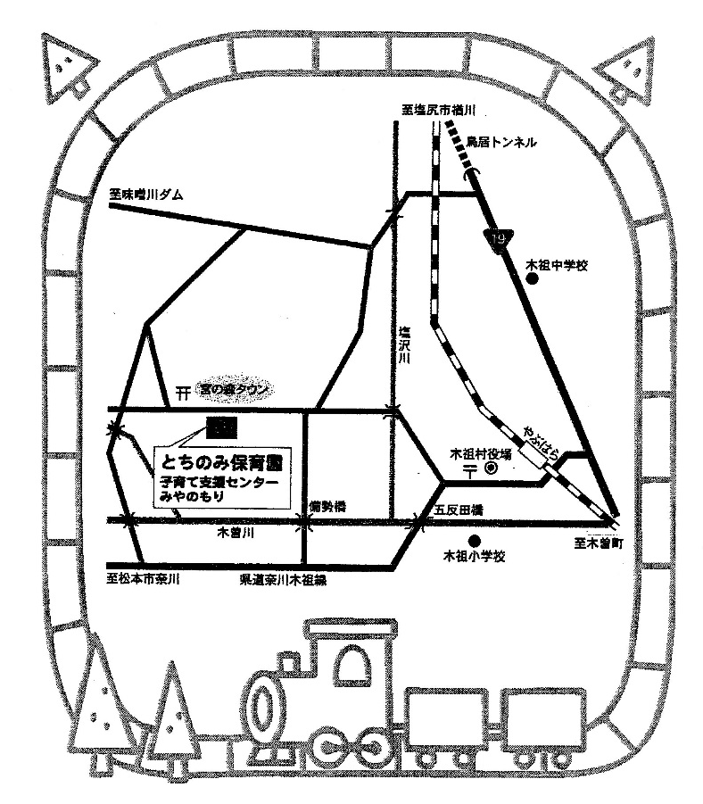
支援センターに来たら…

- 玄関のインターフォンを鳴らしましょう
子育て支援センターの玄関の２つ目の開き戸は、
防犯上鍵がかかっています。職員が鍵を開けま
すので、支援センター外のインターフォンを押
ピンポン♪
してください。
入館したら必ず鍵を閉めてください。

- 親子で手をあらいましょう。
感染症の予防のため、「入室したらまず手洗い。」
をしましょう！

- 受付をしましょう
受付名簿にお名前をご記入ください。

- お名前シールを書きましょう

お名前シールにお子さん・保護者の方の名前を
それぞれひらがな・フルネームで書き、お貼り
ください
きそむら はなこ

庭
駐車場

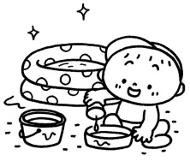
⑤親子でたくさん遊びましょう！
支援センター
玄関

保育室
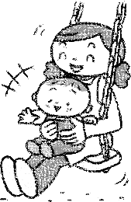

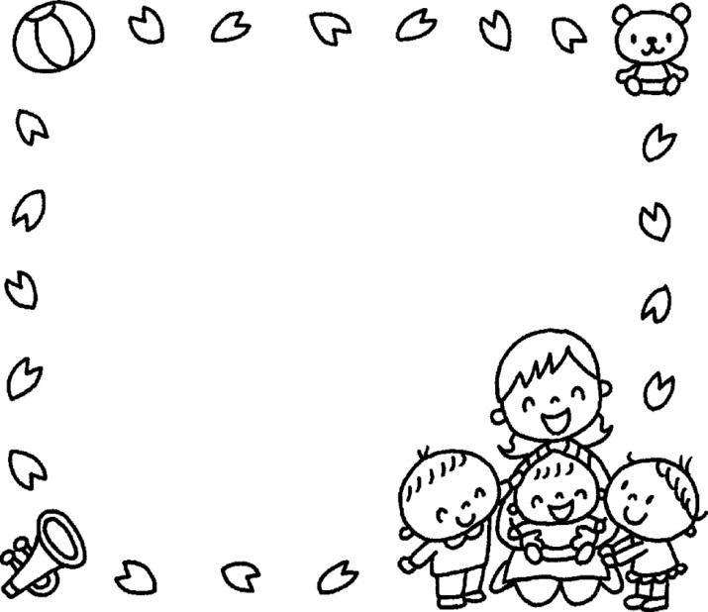

木祖村 子育て応援サイト
「Ｈug Ｈug」

子育て支援センター みやのもりの
各月のおたよりや情報がご覧になれます。

お帰りになられる時は
職員に声をかけて下さい


子育て支援センター みやのもり

ご利用案内

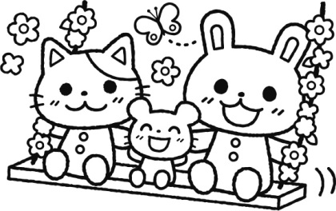

住 所 長野県木曽郡木祖村小木曽５２３
電 話 （０２６４）－３６－１１５１
ＦＡＸ （０２６４）－３６－１１５２
子育て支援センターは
お母さんの子育て応援団だよ

子育てに日夜奮闘しているお母さん・お父さん。子育て支援センターは、そんなみなさんの
応援をしています。親子で様々な遊びを経験する場として、たくさんのお友だちと触れ合う場
として、親同士の交流の場として、悩みや不安を相談したり気分転換ができる場としてご利用
ください。
支援センターではこんな事をしています

にこにこ広場

なかよし広場（センター開放）

ふれあい遊びや製作をしながら親子で楽しい時間を過ごしましょう。子育ての仲間同士・学年を超えたママ同士情報交換や悩み事の相談もできますよ。（年８回開催予定）
（保育園の未満児との交流日もあり）

（保育園の未満児との交流日もあり）
行事がない日はいつでも開放しています。
お友だちを増やしたいママ達。支援センターで元気いっぱいに遊びたいおともだち。きっと新しい出会いや楽しい触れ合いが見つかりますよ。
お気軽においでください。
時間 平 日 9：00～12：00
13：00～16：00
土曜日 9：00～12：00≪要予約≫
＊土曜日の利用は予約が必要です。
前日の17：00までに予約してください
お休み 日曜・祝日・お盆・年末年始

各種講座

親子で触れ合いながら楽しむ講座から、子育て中の皆さんが一緒に学んだり、子育てから少し離れてリフレッシュするための講座があります。
参加には申込みが必要です。
詳しくは「みやのもりだより」をご覧ください。

一時保育

子育てサロン

月１回（10：00～12：00）保健師さん・栄養士さんが子育て支援センターに常駐します。
お子さんについて聞きたいことや悩みなどを話したり、計測ができますよ。
詳しい日程は「みやのもりだより」をご覧ください。
家庭で一時的に保育ができない場合に保護者に代わり保育をします。詳しくは別紙の「一時保育のご案内」をご覧ください。
＊村内在住で初めて利用される方には、40時間
無料券をお渡しします。

育児相談

本貸出

お母さんと一緒にお子さんの事を考えます。
一人で悩まずにお気軽にご相談ください。
必要に応じて、専門機関への紹介もいたします。
お電話でもいいですよ。
月～金 9：00～16：00 面接は要予約
支援センター内及び、とちのみ保育園の絵本の部屋にある本の貸し出しをしています。
貸出期間は２週間です。

ベビーバス貸出

生後６か月までのお子さんにベビーバスの貸し出しをしています。
貸出窓口は子育て支援センター又は木祖村役場（住民福祉課）です。
サークル支援

同じ年頃の子どもを持つ仲間との交流の場として自主活動をする、子育てサークルのお手伝いをしています。

ご利用にあたり

安全に楽しく使いましょう！
木祖村の子育て支援センターは、保育園との複合施設になっています。
多くの方が利用しますので安全に気を付け、各自の責任でご利用ください。みなさんが気持ちよく過ごせるように、次の事にご協力をお願いします。

お子さんと楽しく過ごしましょう


センターでは親子で過ごすことが原則です。保護者とお子さんが同伴中の事故は保護者の
責任になりますので、お子さんから目を離さずに安全に気を付けてお過ごしください。

利用について

利用対象者：妊婦及び0～2歳児のお子さんとその保護者
＊一時保育は未就学児まで可
利用時間：平 日 9：00～12：00 13：00～16：00
土曜日 9：00～12：00 ≪土曜日は要予約≫
（一時保育及び行事の日を除く）
休 館 日：日曜・祝日・年末年始
＊年度ごと『子育て支援センター利用登録申請書』を提出していただきます。

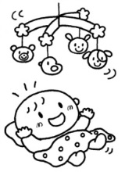

施設用品の取り扱いについて


・遊具や用品はご自由にお使いください。使った後は元の場所に
片づけて整理整頓を心がけましょう。
・みんなで譲り合いながら利用してください。
・お子さんが口に入れたおもちゃは、『なめたおもちゃ入れ』にお入れください。



園庭の利用について

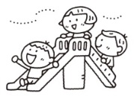
・園庭は、センターが開いている時間内ならいつでも利用できます。
（夏はテラスでプール・冬は山でソリ遊びもできます）

飲食について

・支援センターでは食事はできませんが、おやつはご自由にどうぞ。
（行事の日は9：00～16：00まで開放していますので、お弁当ＯＫです。
みやのもりだよりをご確認ください）
・アレルギーのお子さんもいますので、誤食がないようご留意ください。
・湯沸し場があります。お湯や電子レンジはご自由にお使いください。
使用した湯飲みなどはきれいに洗い、所定の場所に戻してください。
＊




その他

・持ち物、貴重品は各自責任を持って管理してください。
・おむつ替えは、所定の場所で行ってください
・お子さんや保護者が体調の悪い時は、利用をお控えください。
・危険なおもちゃ、ナッツ類の持ち込みはご遠慮ください。
・センター敷地内はすべて禁煙です。
・ご不明な点がありましたら、お気軽に声をおかけください


